Отключение электричества

С 16 июня 2021, ввиду нарушения условий договора и образовавшейся задолженности, будет введено ограничение режима потребления электричества в следующих квартирах:
18, 24, 25а, 26, 32, 42,44б, 45б, 54, 60б, 87,92,112,138, 146, 174, 199, 207а, 207, 222, 239, 271, 284, 285, 287, 294,295, 307, 311, 314, 319, 320, 327, 338, 339, 341, 349, 355, 357, 360, 369, 372
Наряду с этим уведомляем вас, что возобновление подачи коммунальных услуг после ограничения повлечет для Вас дополнительные расходы в виде необходимости обследования использующего оборудования перед началом его эксплуатации в прежнем режиме.
Для разрешения разногласий относительно размеров существующей задолженности и уточнения периодов неисполнения обязательства по оплате, просим Вас обращаться по тел. 8-800-333-64-81
В случае оплаты задолженности, прошу отправить чек на почту info@ukliga.ru
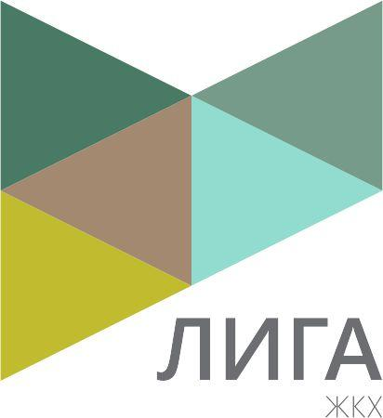
Консьерж-офис
8-800-333-64-81

